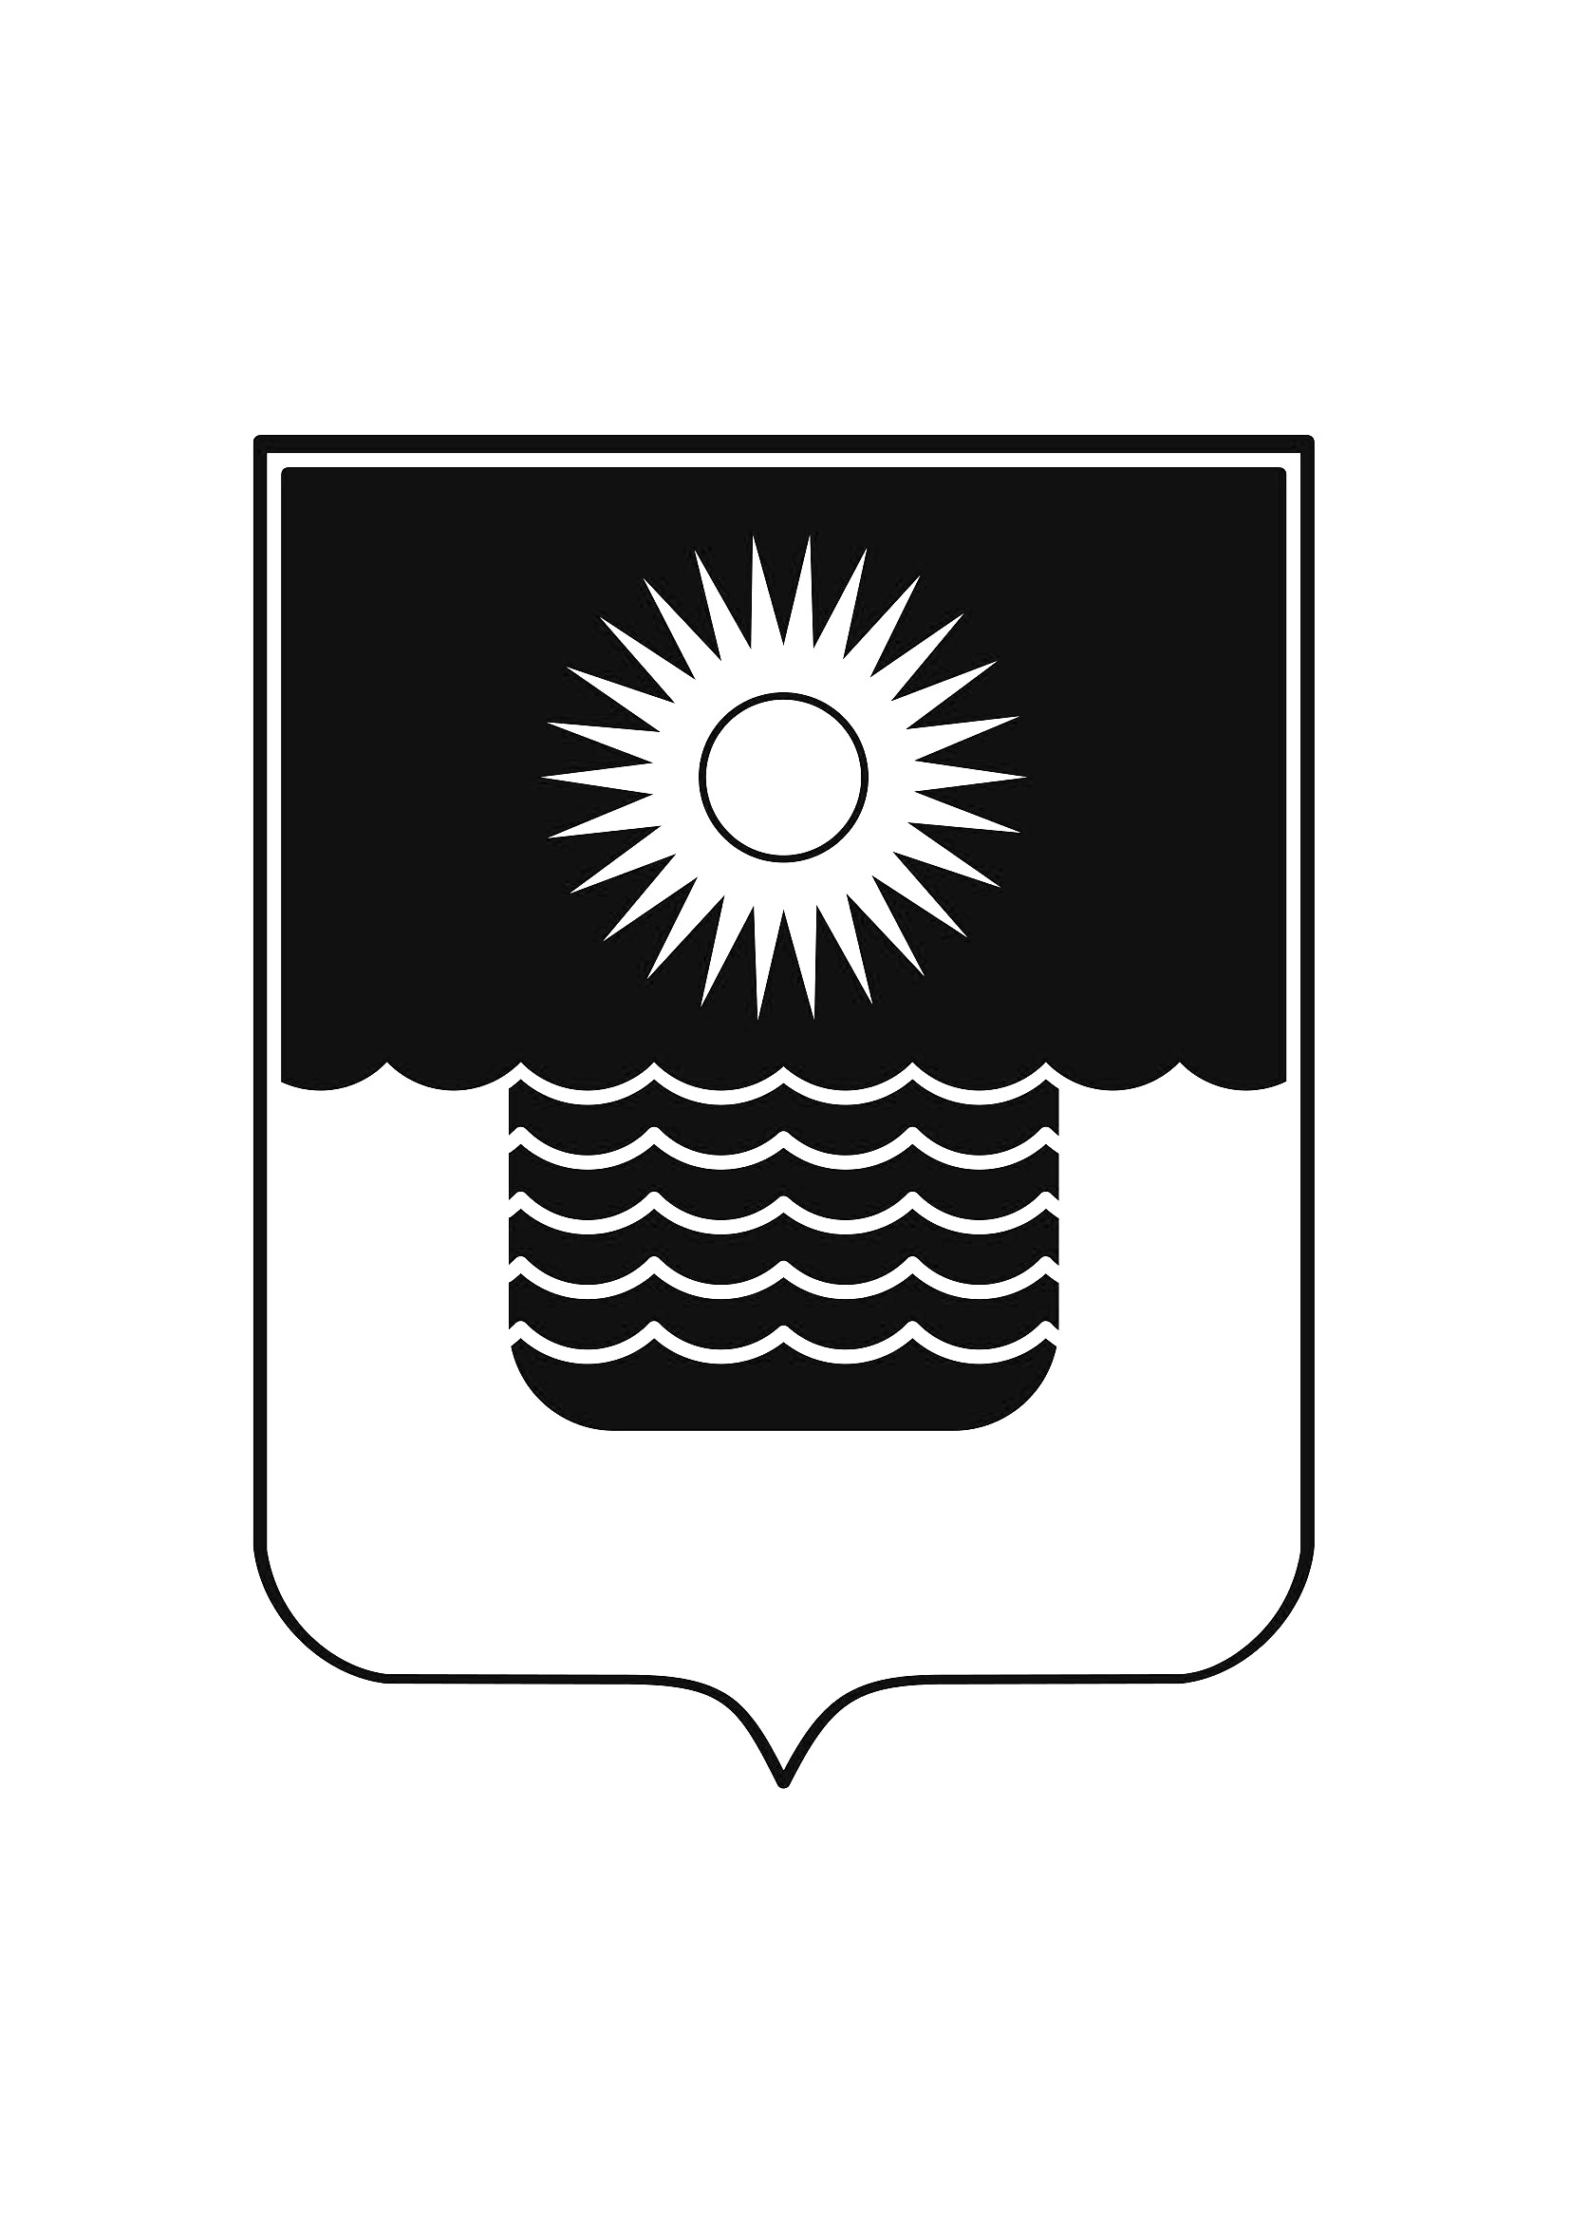
АДМИНИСТРАЦИЯ МУНИЦИПАЛЬНОГО ОБРАЗОВАНИЯ
ГОРОД-КУРОРТ ГЕЛЕНДЖИК

ПОСТАНОВЛЕНИЕ

от 2 декабря 2022 года №2661

г. Геленджик

О внесении изменений в приложение к муниципальной
программе муниципального образования город-курорт
Геленджик «Развитие физической культуры и спорта
на территории муниципального образования город-курорт
Геленджик» на 2020-2025 годы, утвержденной постановлением
администрации муниципального образования город-курорт
Геленджик от 17 декабря 2019 года № 2997 (в редакции
постановления администрации муниципального
образования город-курорт Геленджик
от 24 ноября 2022 года № 2564)

В соответствии с письмом исполняющего обязанности директора муниципального казенного учреждения «Центр развития спорта «Прометей» муниципального образования город-курорт Геленджик от 22 ноября 2022 года №142 о перераспределении бюджетных средств, сэкономленных в результате проведенных аукционных процедур по капитальным ремонтам, и необходимостью перераспределения бюджетных средств на благоустройство земельного участка спортивного назначения, разработку сметной документации, создание многофункциональной спортивной площадки, устройство ограждения и входных групп, экспертизу поставленных, оказанных услуг, выполненных работ в соответствии с техническим заданием и условиям контракта, руководствуясь статьей 179 Бюджетного кодекса Российской Федерации, статьями 16, 37 Федерального закона от 6 октября 2003 года №131-ФЗ «Об общих принципах организации местного самоуправления в Российской Федерации» (в редакции Федерального закона от 14 июля 2022 года №253-ФЗ, Федеральным законом от 4 декабря 2007 года №329-ФЗ «О физической культуре и спорте в Российской Федерации» (в редакции Федерального закона от 6 марта 2022 года №43-ФЗ), Законом Краснодарского края от 10 мая 2011 года №2223-КЗ «О физической культуре и спорте в Краснодарском крае» (в редакции Закона Краснодарского края от 29 апреля 2022 года №4683-КЗ), статьями 8, 33, 72 Устава муниципального образования город-курорт Геленджик, п о с т а н о в л я ю:
1. Утвердить изменения в приложение к муниципальной программе муниципального образования город-курорт Геленджик «Развитие физической культуры и спорта на территории муниципального образования город-курорт Геленджик» на 2020-2025 годы, утвержденной постановление администрации муниципального образования город-курорт Геленджик от 17 декабря 2019 года № 2997 (в редакции постановления администрации муниципального образования город-курорт Геленджик от 24 ноября 2022 года № 2564) (прилагается).
2. Обнародовать настоящее постановление посредством размещения его в специально установленных местах и разместить на официальном сайте администрации муниципального образования город-курорт Геленджик в информационно-телекоммуникационной сети «Интернет» (www.gelendzhik.org.)
3. Постановление вступает в силу со дня его подписания.

Глава муниципального образования
город-курорт Геленджик А.А. Богодистов

Приложение

УТВЕРЖДЕНЫ
постановлением администрации муниципального образования
город-курорт Геленджик
от_________________ №_________

ИЗМЕНЕНИЯ,
внесенные в приложение к муниципальной
программе муниципального образования город-курорт
Геленджик «Развитие физической культуры и спорта
на территории муниципального образования город-курорт
Геленджик» на 2020-2025 годы, утвержденной постановлением
администрации муниципального образования город-курорт
Геленджик от 17 декабря 2019 года № 2997 (в редакции
постановления администрации муниципального
образования город-курорт Геленджик
от 24 ноября 2022 года № 2564)

- Пункт 1.2.1 изложить в следующей редакции:

«
1.2.1 | Основное мероприятие: «Содействие субъектам физической культуры  и спорта,  осуществляющим деятельность  на территории муниципального образования город-курорт Геленджик», в том числе: | 2020 | 25 749,1 | 0,0 | 631,1 | 25 118,0 | 0,0
1.2.1 |  | 2021 | 27 487,5 | 0,0 | 662,1 | 26 825,4 | 0,0
1.2.1 |  | 2022 | 81 088,3 | 0,0 | 729,2 | 80 359,1 | 0,0
1.2.1 |  | 2023 | 37 382,8 | 0,0 | 1 178,9 | 36 203,9 | 0,0
1.2.1 |  | 2024 | 37 539,3 | 0,0 | 1 178,9 | 36 360,4 | 0,0
1.2.1 |  | 2025 | 32 888,1 | 0,0 | 1 061,9 | 31 826,2 | 0,0
1.2.1 |  | всего | 242 135,1 | 0,0 | 5 442,1 | 236 693,0 | 0,0 | Х
».

2. Подпункт 1.2.1.2 изложить в следующей редакции:

«
1.2.1.2 | Обеспечение деятельности муниципальных казенных учреждений в сфере физической культуры и спорта | 2020 | 24 893,2 | 0,0 | 0,0 | 24 893,2 | 0,0 | выполнение функций казенных учреждений | УФКиС
1.2.1.2 |  | 2021 | 25 433,2 | 0,0 | 0,0 | 25 433,2 | 0,0 | выполнение функций казенных учреждений | УФКиС
1.2.1.2 |  | 2022 | 77 131,5 | 0,0 | 0,0 | 77 131,5 | 0,0 | выполнение функций казенных учреждений | УФКиС
1.2.1.2 |  | 2023 | 32 675,9 | 0,0 | 0,0 | 32 675,9 | 0,0 | выполнение функций казенных учреждений | УФКиС
1.2.1.2 |  | 2024 | 32 759,9 | 0,0 | 0,0 | 32 759,9 | 0,0 | выполнение функций казенных учреждений | УФКиС
1.2.1.2 |  | 2025 | 28 242,0 | 0,0 | 0,0 | 28 242,0 | 0,0 | выполнение функций казенных учреждений | УФКиС
1.2.1.2 |  | всего | 221 135,7 | 0,0 | 0,0 | 221 135,7 | 0,0 | Х | УФКиС

».
3. Пункт 1.4.1, подпункт 1.4.1.1 изложить в следующей редакции:

«
1.4.1 | Основное мероприя-тие: «Совершен-ствование спортивной инфраструктуры и укрепление материаль-но-техни-ческой базы муници-пальных учреждений физической культуры и спорта», в том числе: | 2020 | 92 660,5 | 72 580,0 | 3 820,0 | 16 260,5 | 0,0
1.4.1 |  | 2021 | 4 361,7 | 0,0 | 0,00 | 4 361,7 | 0,0
1.4.1 |  | 2022 | 20 611,3 | 0,0 | 3 659,9 | 16 951,4 | 0,0
1.4.1 |  | 2023 | 5 120,0 | 0,0 | 4 864,0 | 256,0 | 0,0
1.4.1 |  | 2024 | 0,0 | 0,0 | 0,0 | 0,0 | 0,0
1.4.1 |  | 2025 | 0,0 | 0,0 | 0,0 | 0,0 | 0,0
1.4.1 |  | всего | 122 753,5 | 72 580,0 | 12 343,9 | 37 829,6 | 0,0 | Х
1.4.1.1 | Капиталь-ный ремонт спортивных сооружений муници-пальных учреждений физической культуры и спорта муници-пального образования город-курорт Геленджик | 2020 | 950,1 | 0,0 | 0,0 | 950,1 | 0,0 | количество отремонтиро-ванных  спортивных сооружений в 2020 году - 2;  2021 году – 2;  2022 году – 4 | УФКиС
1.4.1.1 |  | 2021 | 4 361,7 | 0,0 | 0,0 | 4 361,7 | 0,0 |  | УФКиС
1.4.1.1 |  | 2022 | 16 758,7 | 0,0 | 0,0 | 16 758,7 | 0,0 |  | УФКиС
1.4.1.1 |  | 2023 | 0,0 | 0,0 | 0,0 | 0,0 | 0,0 |  | УФКиС
1.4.1.1 |  | 2024 | 0,0 | 0,0 | 0,0 | 0,0 | 0,0 |  | УФКиС
1.4.1.1 |  | 2025 | 0,0 | 0,0 | 0,0 | 0,0 | 0,0 |  | УФКиС
1.4.1.1 |  | всего | 22 070,5 | 0,0 | 0,0 | 22 070,5 | 0,0 | Х | УФКиС
».

Начальник управления
по физической культуре и спорту
администрации муниципального
образования город-курорт Геленджик Р.А. Давлетукаев

